法 律 期 刊 推 荐
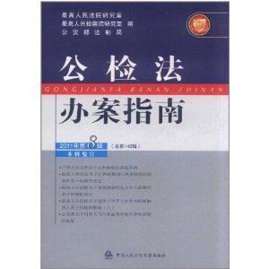
简介：《公检法办案指南》《公检法办案指南（2010年第11辑）》主要内容包括了中华人民共和国社会保险法，最高人民法院关于审理旅游纠纷案件适用法律若干问题的规定，《关于审理旅游纠纷案件适用法律若干问题的规定》的理解与适用，最高人民法院关于审理伪造货币等案件具体应用法律若干问题的解释
馆藏：报刊阅览室 索取号 D916/5
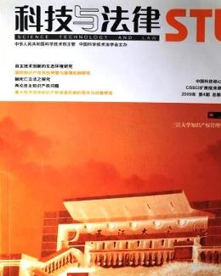
简介：《科技与法律》本刊立足于科技创新与法律实务的交融发展，旨在解读政府政策信息、探讨学术研究热点、展示最新学术成果、分享司法实务经验、展示创新发展成就，是科技创新和知识产权领域开展学术交流、实务沟通、绩效展示和形象推介的重要媒体和信息平台。
馆藏 报刊阅览室 索取号：D90/26
推荐人：周灵姗（读者服务部）

